Розничная торговля продовольственными товарами
Практическое занятие
Тема: Изучить упаковку и маркировку различных видов продовольственных товаров (данные оформить в таблицу)

Цель работы: ознакомиться с основными видами и функциями маркировки

Задачи: изучить маркировку упаковки,

изучить основные требования к маркировке товаров,

ознакомиться с законодательной и нормативной базой.

Теоретическая часть

Упаковка - включает тару, в которую помещается продукция, этикетку и вкладыши.

Тара - основной элемент упаковки, представляющий собой изделие для размещения и пространственного перемещения продукции.

Классификация тары и упаковки:

1. По назначению: потребительская упаковка (внутренняя) - это флаконы и тубы, коробки, пакеты, банки и транспортная (внешняя) - это ящики, бочки, мешки.

2. По применяемым материалам: деревянная, картонно-бумажная, металлическая, полимерная, стеклянная, керамическая, полиметаллическая, текстильная, комбинированная и др.

3. По функциональному предназначению: потребительская, производственная, транспортная. Отдельная группа - тара-оборудование как специальный упаковочный комплекс, предназначенный для размещения, транспортирования, временного хранения и непосредственной продажи из него товаров.

4. По размерам: крупная и мелкая.

5. По кратности использования: разовая (для однократного использования), возвратная (бывшая в употреблении и используемая повторно) и многооборотная (многократное использование). Возвратная тара отличается от многооборотной прочностными показателями и организационно-юридическими условиями сдачи и возврата для очередного использования.

6. По качеству конструктивного исполнения (по способности сохранять свою форму): жесткая (не меняет своих форм и размеров - ящики из древесины, фанеры, шпона, гофрированного и сплошного картона, а также комбинированные; фляги, бидоны; бутыли стеклянные), полужесткая (менее устойчива и может частично менять свою форму) и мягкая (теряет свою форму после освобождения из-под продукта - тара из бумаги, искусственные и синтетические пленки).

7. По способности противодействовать проникновению воздуха и влаги: герметичная (сборная банка цилиндрической и фигурной формы, штампованная банка и др.; разновидности герметичной тары - пыле-, свето-, жиро, газо- и паронепроницаемая тара) и негерметичная.

8. По конструктивному исполнению: неразборная, разборная, складная и разборно-складная.

9. По наличию крышки или другого укупорочного средства: закрытая и открытая.

10. По соединению: плотная (детали соединены между собой без просветов) и решетчатая (с заданными просветами).

11. По функциональному назначению и особенностям конструктивных исполнений: изотермическая (внутри которой в течение определенного времени сохраняется заданная температура), изобарическая (внутри которой в течение определенного времени сохраняется заданное давление), аэрозольная (это изобарическая тара с распылительным клапаном, придающим продукции при ее потреблении аэрозольное состояние).

12. По принадлежности и условиям использования: производственная, инвентарная, складская.

13. По составному элементу: каркасная, стоечная, ящичная, сетчатая, коническая и другие.

14. По характеру предназначения: универсальная (применяется для самого широкого перечня продукции) и специализированная (применяется для конкретной, с учетом ее формы и условий хранения и перевозки продукции).

Существует штабелируемая упаковка, которая позволяет укладывать продукцию одну на другую несколькими рядами в устойчивый штабель с учетом ограничений по высоте и весу штабелирования, которые указаны на ней; и нештабелируемая.

Существует также упаковка, называемая мерной и хозяйственно-бы-товой.

Современные упаковки:

Вакуум-упаковка - герметичная потребительская упаковка, в которой за счет отсоса воздуха создано давление ниже атмосферного.

Пюр Пак, Тетра Пак, Тетра Брик и др. - потребительская тара из коробочного картона с полиэтиленовым покрытием со сварным продольным швом и прямоугольным дном. После заполнения продуктом верх сваривается в виде лепестковой складки по ширине коробки. Рекомендуется для молочной продукции, соков и т.д.

Бутылки ПЭТФ из полиэтилентерафтолата различной вместимости, формы и окраски. Рекомендуется для жидких пищевых продуктов.

Ламистер - алюминиевая фольга, склееная с полипропиленом, используется для кулинарной продукции, изготавливаются банки для пресервов и консервов.

Алюминиевая фольга с лаковым покрытием - упаковывают плавленые сыры, животные жиры и др.

Алюминиевая фольга в комбинации с бумагой - обладает большой механической прочностью и низкой ароматопроницаемостью, благодаря чему используется для упаковки чая и других ароматических продуктов.

Требования к различным видам упаковки и тары:

1. требования безопасности:

- защита товара от физико-химических и механических воздействий;

- экологическая безопасность и возможность рециркуляции и регенерации вышедшей из потребления упаковки.

2. требования маркетинга и торговли:

- сохранность и транспортабельность всех видов продукции;

- рациональное использование габаритов и грузовместимости транспортных средств и складских помещений;

- возможность применения средств комплексной механизации при погрузочно-разгрузочных работах;

- повышение качественного уровня организации торговли;

- максимальная информация потребителя о свойствах продукта, условиях его применения, особенностях хранения, перевозки и пр.;

Функции тары и упаковки:

Упаковка как емкость для продукта.

Защитная функция - защита товара от физико-химических и механических воздействий.

Многофункциональное использование.

Информационная функция - информация потребителя о свойствах продукта, условиях его применения, особенностях хранения, перевозки и пр.

При проведении товароведной экспертизы обращают внимание на вид тары, состояние упаковки и маркировки продукта, которые определяют путем визуального осмотра.

Маркировка - нанесение знаков, надписей и рисунков на товар или упаковку для их описания и указания способов перевозки, обработки и хранения.

В законе РФ «Об упаковке и маркировке потребительских товаров, реализуемых в сфере торговли и услуг» дано следующее определение маркировки - это текст, условные обозначения или рисунок, нанесенные на упаковку или на товар, предназначенные для идентификации товара или отдельных его свойств, для доведения до потребителя информации об изготовителях, количественных и качественных характеристиках товара.

Маркировка любого товара регламентируется соответствующим ГОСТом или ТУ на конкретную продукцию, ГОСТ 14192-96 «Маркировка грузов», законом РФ «О защите прав потребителя».

Классификация маркировки по основным функциям:

Отправительская: указывается в виде дроби: в числителе номер места и знак отправителя, в знаменателе - число мест в партии. Также указывается наименование отправителя и получателя и т.д.

Транспортная: применяется при использовании бочек, ящиков, мешков, контейнеров, фляг и наносится перевозчиком. Может содержать манипуляционные знаки.

Специальная.

Товарная.

Также условно всю информацию, выносимую на маркировку под-разделяют:

на основополагающую информацию - наименование товара, наименование предприятия-изготовителя, адрес;

потребительскую информацию - масса нетто или объем, дата производства, срок хранения, условия хранения, состав сырья, пищевая и энергетическая ценность, рекомендации по использованию, согласованность с МЗ РФ.

специальную информацию - номер документа, штрих-код, торговая марка предприятия, знак соответствия.

Функции маркировки:

Информационная.

Идентифицирующая.

Эмоциональная.

Товарная маркировка может быть производственной и торговой.

Производственная маркировка (наносится производителем) это текст, условные обозначения или рисунок, нанесенные на товар или упаковку. Носителями производственной маркировки являются этикетки, вкладыши, ярлыки, бирки, кольеретки, штампы, клейма, контрольные ленты и т.д.

Требования к производственной маркировке:

- доступность;

- достоверность;

- достаточность;

- наглядность;

- однозначность текстовых объяснений или рекомендаций;

- четкость текстовых пояснений;

- стойкость к атмосферным явлениям;

- практичность нанесения.

Торговая маркировка - это текст, условные обозначения или рисунок, нанесенные продавцом или изготовителем на товарные или кассовые чеки, упаковку или товар. Носителями являются: ценники, товарные и/или кассовые чеки. Отличие от производственной маркировки: выполнение идентифицирующей функции о факте продажи товара и его продавце, без расшифровки информации о самом товаре.

Требования к торговой маркировке регламентируются нормативными актами: «Правила продажи отдельных видов товаров», «Положение о применении контрольно-кассовых машин», «Правила оформления ценников».

Информационные знаки:

Информационный знак - это условные обозначения, предназначенные для идентификации отдельных или совокупных свойств товара. Наносится на упаковку или товар, легко узнаваем, нагляден.

Виды:

- товарные знаки - специальное обозначение, с помощью которого можно отличить товары и услуги одних фирм от товаров и услуг других фирм. Разработка, утверждение и применение товарного знака регулируется Законом РФ «О товарных знаках, знаках обслуживания и наименование мест происхождения товаров» (1992 г.). Торговая марка и образ, если выносятся на маркировку товара, должны быть зарегистрированы в международном реестре и защищены юридически.

^{тм} или ® - торговая марка зарегистрирована;

© - товарный знак является собственностью фирмы (купля технологии);

- товарный знак запатентован.

- знаки соответствия - знаки, подтверждающие соответствие маркированной им продукции установленным требованиям стандарта, других НД. Разрешение или лицензия на использование знака соответствия выдается органом по сертификации в установленном порядке. В зависимости от сферы применения различают национальные и транснациональные знаки соответствия.

Национальный знак соответствия - знак, подтверждающий соответствие требованиям, установленным национальными стандартами или другими нормативными документами. Он разрабатывается, утверждается и регистрируется национальным органом по сертификации.

В России утвержден общий знак соответствия системы ГОСТ Р, его размеры и символы регламентируются ГСТ Р 50460-92 «Знаки соответствия при обязательной сертификации». Под знаком соответствия ставится код органа по сертификации, например, АЮ19.

Во многих странах также применяют национальные знаки соответствия стандартам: в Германии - DIN, в Австрии - ONORM, во Франции - NF, в Польше - B, в России - РСТ.

Транснациональные знаки соответствия - знаки, подтверждающие соответствие требованиям, установленным региональными стандартами (странами определенного региона). Например, знак «СЕN» - Европейского комитета по стандартизации, «CENELEC» - Европейской электротехнической комиссии.

- комплексные знаки - предназначены для информирования о применяемых пищевых добавках.

Е - пищевая добавка, BIO - биологически активная добавка.

- размерные знаки - для обозначения количественных характеристик товара или физических величин. На пищевых продуктах: e - чистый вес (масса нетто) или объем продукта, s,m,x,l - для обозначения размера одежды.

- эксплуатационные знаки - о правилах эксплуатации, способах ухода и наладки товаров.

- манипуляционные знаки - о способах обращения с товаром, наносятся на транспортную тару. Их символика регламентируется ГОСТ 14192 «Маркировка грузов».

- предупредительные знаки - для обеспечения безопасности потребителя и окружающей среды при эксплуатации потенциально-опасных товарах. - Хрупкое. Осторожно.; ⇑ - Верх.

- экологические знаки - для информации об экологической чистоте товаров или экологически безопасных способах эксплуатации, использования и утилизации.
Домашнее задание:
Студентам выбирает различные виды упаковки продовольственных товаров (3 продуктов питания). Предлагается изучить потребительскую маркировку продукта, а сделанные выводы о соответствии информации требованиям соответствующих стандартов, ее достаточности и доступности, полученные результаты оформить в виде таблицы:

Наименование продукта | Способ упаковки | Информация
 |  | Основополагающая | Потребительская | Специальная

Практическое занятие
Тема: Сделать сравнительный анализ калорийности продуктов и вывод в соответвии с принципами рационального питания
Цель работы: Ознакомиться с условиями обеспечения рационального питания и нормами физиологических потребностей в пищевых веществах и энергии для различных групп населения и методами оценки питания по энергетической ценности и составу продуктов. Научиться определять суточный расход энергии человека.
Оснащение рабочего места: конспект, тетрадь для практических работ, дидактический материал, учебник основы безопасность жизнедеятельности.
Основные теоретические положения.
Рациональное питание — это питание здорового человека, направленное на профилактику алиментарных сердечно-сосудистых, желудочно-кишечных, аллергических и других заболеваний.
Рациональное питание должно соответствовать энергетическим затратам организма (количественная сторона питания), восполнять его потребность в пищевых веществах — белках, жирах, углеводах, витаминах, минеральных солях и микроэлементах (качественная сторона питания). При этом пищевые вещества должны поступать в организм в определенных, наиболее благоприятных соотношениях (сбалансированность питания).
Обязательным условием рационального питания является соблюдение режима питания, т.е. правильного распределения пищи между отдельными приемами, а также прием ее в установленное время с соблюдением определенных интервалов. Объем пищи должен создавать ощущение насыщенности.
Перечень вопросов для допуска к практическому занятию:
- Что такое рациональное питание?
- Каким требованиям должно соответствовать рациональное питание?
- Правила здорового питания?
Практические задания и рекомендации по их выполнению
Выполнение заданий необходимо начинать с изучения теоретического материала, руководствуясь вышеуказанной литературой и методическими материалами. Перед выполнением работы необходимо актуализировать основные понятия, приведенные в методических указаниях и учебной литературе.
Задание 1. Изучение основных положений организации рационального питания и методов его гигиенической оценки.
а) Оцените свой суточный рацион с точки зрения рационального питания.
б) Определить оптимальный вес по формуле в зависимости от возраста.
Масса тела = 50 + 0,75 (Р - 150) + (В - 20) : 4
Р – рост; В - возраст в годах.
(Сделать выводы).
Задание 2. Изучение физиологических норм питания для различных групп населения.
а) Используя таблицы выписать нормы физиологических потребностей в белках, жирах, углеводах, минеральных веществах и витаминах в зависимости от возраста и пола.
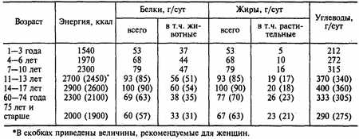
Задание 3. Освоение методики расчета суточного расхода энергии с учетом данных хронометража различных видов работы в течение рабочего дня.
а) Используя таблицу определить свой суточный расход энергии.
(Сделать выводы).
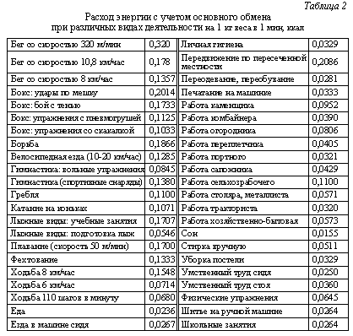

- Внести в таблицу в порядке очередности виды деятельности, осуществленной в течение предыдущих суток, начиная с утра (таблица 1, столбец 1).
- Указать временной интервал выполнения каждого вида работы (таблица 1, столбец 2).
- Рассчитать продолжительность выполнения каждого вида работы (таблица 1, столбец 3).
- Расход энергии на 1 кг веса за 1 мин (4 колонка таблицы 1) определить по данным таблиц 2 и 3 в соответствии с видом деятельности.
- Умножить суммарную цифру энергозатрат (5 колонка таблицы 1) на массу тела, таким образом, получив суточный расход энергии.
- С учетом существования неточностей в расчетном методе к полученной цифре следует добавить 15 % (неучтенные энергозатраты) от суточного расхода. Для этого значение, полученное в п. 5, необходимо умножить на 0,15, а затем суммировать значение суточного расхода энергии и неучтенные энерготраты.
Внесите данные в таблицу итогового протокола занятия

Предмет Розничная торговля непродовольственными товарами
Тема: Практические занятие
Тема: Составить таблицу «Виды потребительских свойств и факторов непродовольственных товаров»
Цель: изучить потребительские свойства непродовольственных товаров; изучить факторы, влияющие на потребительскую стоимость непродовольственных товаров ухудшение качества.
Материальная база: Классификатор ВКГ ОКП, Товарный словарь РФ, Справочник товароведа непродовольственных товаров. Книги 1 и 2, ПК, программа 1:С Предприятие
Задание 1 Рассмотреть воздействие факторов (три группы: физико-химические, механические, биологические), изменяющих потребительские свойства непродовольственных товаров при транспортировании, хранении и использовании.
Задание 2. Составить схему потребительских свойств и факторов непродовольственных товаров. (пример представлен на рисунке 1)
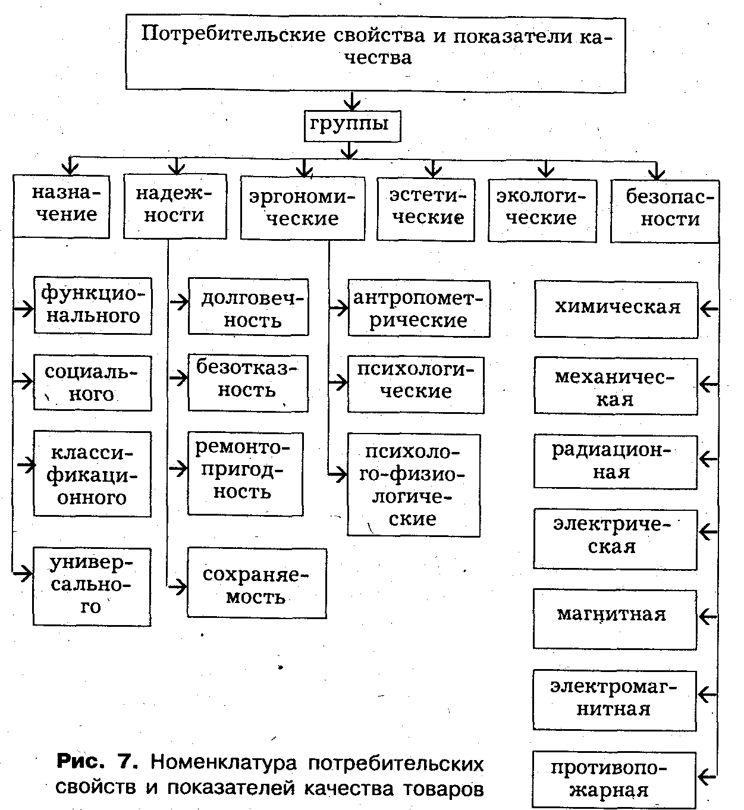

Контрольные вопросы:
- Назовите факторы, влияющие на качество непродовольственных товаров?
- Что понимают под принципами товароведения: безопасность, эффективность, совместимость, взаимозаменяемость и систематизация?

Практические занятие
Тема: Прочитать маркировочное обозначение на образцах непродовольственных товаров и проверить штриховой код по контрольной цифре товаров
Цели работы: по штриховому коду на маркировке товара научится определять страну происхождения товара; научится определять контрольное число штрихового кода при помощи алгоритма расчета, делать вывод о подлинности товара
Материальная база: Классификатор ВКГ ОКП, Товарный словарь РФ, Справочник товароведа непродовольственных товаров. Книги 1 и 2, ПК, программа 1:С Предприятие
Задание 1. Определите страну происхождения товара по штриховому коду: подготовьте по три образца продовольственных и непродовольственных товаров в индивидуальной упаковке; изучите структуру штрих кода (рис. 1.1) и занесите в тетрадь по аналогии с рис. 1.1. структуру одного из образцов товаров
Штрих-код (баркод или barcode) - это графическая метка, в которой по определенным правилам закодирована информация, как правило, это алфавитно-цифровой код- идентификатор. Штрих-код создают таким образом, чтобы эту информацию впоследствии можно было прочитать электронным устройством - считывателем штрих-кода. Кроме того, по штриховому коду можно определить страну происхождения товара. В нашей стране и в Европе наибольшее распространение получил штрих-код EAN13(приложение 1). определите страну происхождения товара на шести образцах и данные занесите в табл. 1.1, сравните полученный результат с указанной информацией на маркировке. Сделайте вывод. Штрих-код, нанесенный на этикетку, может не соответствовать стране изготовителю, заявленному на упаковке, причин для этого может быть несколько:9 фирма могла быть зарегистрирована и получить код не в своей, а в той стране, куда направлена основная часть экспорта, производимой ею продукции; товар может быть изготовлен на дочернем предприятии; товар мог быть изготовлен в одной стране по лицензии фирмы из другой страны; учредителями предприятия-производителя являются несколько фирм из различных государств.

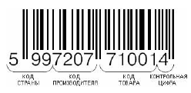

Таблица 1.1. Определение страны происхождения товаров по штриховому коду
Штрих-код (баркод или barcode) - это графическая метка, в которой по определенным
правилам закодирована информация, как правило, это алфавитно-цифровой код-
идентификатор. Штрих-код создают таким образом, чтобы эту информацию впоследствии
можно было прочитать электронным устройством - считывателем штрих-кода. Кроме
того, по штриховому коду можно определить страну происхождения товара. В нашей
стране и в Европе наибольшее распространение получил штрих-код EAN13(приложение
1). определите страну происхождения товара на шести образцах и данные занесите в табл.
1.1, сравните полученный результат с указанной информацией на маркировке. Сделайте вывод.
Наименовани  е товара | Штрихово  й код | Страна  происхождени | товара по  цифрам  штрихового  кода | Страна  происхождени  я товара, указанная на  маркировке | Вывод  (соответствие/несоответств  ие)

Штрих-код, нанесенный на этикетку, может не соответствовать стране изготовителю,
заявленному на упаковке, причин для этого может быть несколько:
фирма могла быть зарегистрирована и получить код не в своей, а в той стране, куда
направлена основная часть экспорта, производимой ею продукции;
товар может быть изготовлен на дочернем предприятии;
товар мог быть изготовлен в одной стране по лицензии фирмы из другой страны;
учредителями предприятия-производителя являются несколько фирм из различных
государств.
Задание 2. Определите подлинность товара по контрольному числу:
Последняя цифра штрихового кода - контрольная, применяется для проверки
правильности предшествующих 12 цифр. Для проверки штрих-кода следует провести
вычисления: (пример для кода 4600104008498).
1) Сложить цифры, стоящие на четных позициях:
6 + 0 + 0 + 0 + 8 + 9 = 23.
2) Сумму, полученную в пункте 1, умножить на 3:
23 х 3 = 69.
3) Сложить цифры, стоящие на нечетных позициях:
4 + 0 + 1+ 4 + 0 + 4 = 13.
4) Сложить суммы, полученные в пункте 2 и 3:
69 + 13 = 82.
5) Определяется контрольное число как разность между полученной суммой и
ближайшим к нему большим числом, кратным 10:
90 - 82 = 8.
Если цифра после расчета не совпадает с контрольной, это означает, что товар произведен
незаконно и его качество не гарантируется.
Проверьте контрольные цифры шести образцов по алгоритму, приведенному выше.
Данные занесите в табл. 1.2.
Таблица 1.2. Определение подлинности товара по контрольной цифре

Наименование  товара | Штриховой код | Результат  контрольной  цифры,  полученной  вычислением по  алгоритму | Результат  контрольной  цифры,  полученной  проверкой в  онлйн сервере | Заключение о  подлинности  товара

3.Контрольные вопросы
1. Определите по штрих-коду страну производителя товаров:
2. Оформить вывод

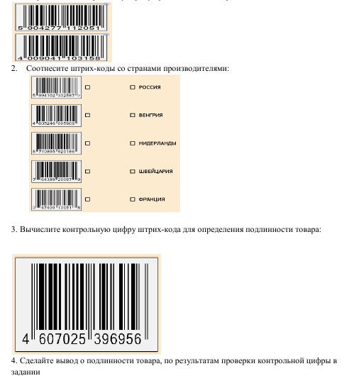

Предмет:Эксплуатация контрольно-кассовой техники
Тема: Реквизиты кассового чека и контрольной ленты Изучение блока ввода информации, печатающее устройство, ознакомление с расположением кассовой ленты в устройстве.
ВИД УРОКА: Комбинированный.
ЦЕЛЬ МЕТОДИЧЕСКАЯ –создание условий для формирования знаний, умений и компетенций.
ЦЕЛЬ УРОКА: создание условий для формирования ПК 3.1Соблюдение правил эксплуатации ККТ и выполнение расчетных операций с покупателями
ЗАДАЧИ УРОКА:
Образовательная:
- закрепить умения и практический опыт работы на ККМразличных типов.
- научить правилам расчета с покупателями.
Развивающая:
- развивать логическое мышление, умение анализировать, работать в команде, слушать друг друга и формулировать собственное суждение;
- развивать умение принимать решения в различных ситуациях;
-развивать умения делового общения с покупателями.
Воспитательная:
- воспитывать необходимые современному человеку личностные качества, самостоятельность и ответственность за результаты работы.
МАТЕРИАЛЬНО-ТЕХНИЧЕСКОЕ ОБЕСПЕЧЕНИЕ:
Материалы:
- образцы продукции;
-образцы денежных купюр.
Компьютерное обеспечение:
- Компьютер.
- Мультимедийный проектор.
МЕЖПРЕДМЕТНЫЕ СВЯЗИ:
1.МДК 03.01. Эксплуатация контрольно – кассовой техники.
2. МДК 02.01 Организация и технология розничной торговли.
3. Основы деловой культуры.
4. Санитария и гигиена.
5. Учет и отчетность.
6. Информатика и ИКТ.
Выдача кассовых чеков при реализации товаров (работ, услуг) — один из критериев отнесения государства и проживающих в нем граждан к разряду цивилизованных. В частности, практически во всех странах Европы выдача покупателям кассовых чеков является обыкновенным делом, что говорит о высокой культуре торговли.
В наши дни — период развития цивилизованного бизнеса, появления супер- и гипермаркетов и борьбы за каждого покупателя — выдача кассового чека свидетельствует о хорошей деловой репутации торговой организации. Республика Беларусь заняла жесткую позицию в борьбе с нарушителями порядка приема денежных средств при реализации товаров, работ и услуг. Административный штраф за нарушение порядка работы с чеками составляет от 20 до 50 базовых величин, экономическая ответственность, возлагаемая за это на юридическое лицо, — от 25 до 200 базовых величин, на индивидуальных предпринимателей — от 20 до 100 базовых величин.
Законодательно установлено, что документом, подтверждающим факт покупки товаров (выполнения работы, оказания услуги), наряду с другими являются кассовый (товарный) чек либо квитанция к приходному кассовому ордеру, квитанция к талону формы 20-ФС, второй экземпляр квитанции формы КВ-1. Эти документы должны быть выданы продавцом покупателю.
Кассовый чек — это отрывной или отрезной платежный документ, свидетельствующий о проведении кассовой операции и содержащий необходимые сведения о ее содержании (СТБ 1364.1-2002). Он поможет покупателю проконтролировать свои расходы как непосредственно при совершении покупки, так и после нее. В магазине самообслуживания покупатель сохраняет чек до выхода из магазина. Чек позволяет покупателю самому или ответственному администратору магазина проверить правильность выполнения расчета контролером-кассиром.
В непродовольственных магазинах кассовый чек нужен покупателю на случай обмена или возврата недоброкачественного товара. Кассовый чек должен храниться весь срок, в течение которого производится обмен, а на товары с гаран
тийным сроком — в течение всего гарантийного срока. Об этом покупателей предупреждает контролер-кассир.
В магазинах, где товары отпускаются по чекам, продавцы накалывают их на накольник, а в конце дня, после сверки выручки, сдают их материально ответственным лицам.
Подлинность кассового чека подтверждает следующая информация, которая должна быть напечатана на нем в обязательном порядке (СТБ 1364.0-2007):
- • наименование продавца (торгового предприятия или индивидуального предпринимателя);
- • учетный номер плательщика (УНП);
- • заводской номер кассового аппарата или компьютерной системы и т. д.;
- • дата и время продажи товара;
- • стоимость каждой покупки и общая сумма всех покупок (должна соответствовать сумме, уплаченной за товар);
- • сведения о внесении покупателем денег и сумме сдачи;
- • порядковый номер чека;
- • идентификатор кассира;
- • идентификатор (номер) отдела (секции);
- • наименование или код товара;
- • регистрационный номер;
- • признак фискального режима (логотип Ф-РБ, выполненный с левым наклоном).
В специальных компьютерных системах, распространенных в гипер- и супермаркетах, объем информации может быть увеличен.
Если у продавца нет кассового аппарата, можно взять у него визитку, на которой указан адрес и номер торгового места. Необходимо попросить, чтобы продавец вписал дату покупки, название купленного товара, его стоимость и поставил подпись. Нужно также написать фамилию индивидуального предпринимателя, указать номер свидетельства о регистрации (на рынках эта информация есть на каждом торговом месте). Если у продавца нет визитки, то необходимо записать данную информацию, под которой продавец поставит свою подпись.
Контрольная лента предназначена для контроля за всеми расчетно-кассовыми операциями. По контрольной ленте можно проверить выданный чек. Для этого нужно найти его порядковый номер на контрольной ленте и сверить реквизиты. При расхождении фактической суммы выручки
7.7. Назначение, оформление и хранение кассовых чеков и контрольных лент, их реквизиты с суммой показаний по денежным счетчикам правильную выручку можно определить путем сложения сумм, напечатанных на контрольной ленте.
Без контрольной ленты кассир не имеет права работать на кассовом аппарате и аппарат блокируется. Красные полосы на чековой и контрольной лентах означают, что они заканчиваются и следует вставить новые.
Перед заправкой контрольной ленты в кассовый аппарат ее оформляют, т. е. на ней указывают тип и заводской номер кассового аппарата, дату, время начала работы, фамилию кассира. Данные на контрольной ленте заверяются подписями кассира и материально ответственного за кассу лица.
По окончании рабочего дня (смены) контрольная лента тоже оформляется, т. е. указываются тип и заводской номер кассового аппарата, дата, время окончания работы. Записи скрепляются подписями кассира и материально ответственного за кассу лица.
Использованные контрольные ленты, суточные (сменные) отчеты (Z-отчеты) должны храниться в течение 12 месяцев со дня их формирования (п. 21 постановления № 924/16^{[1]}). При использовании компьютерных систем контрольные ленты хранятся в течение установленных сроков в электронном виде.
В случае обрыва контрольной ленты на обоих концах (обрывах) указывается время обрыва и ставится подпись контролера-кассира.
О
- ? Контрольные вопросы и задания
- 1. Каково назначение кассового чека?
- 2. Назовите сроки хранения кассовых чеков.
- 3. Какая информация должна быть напечатана на кассовом чеке в обязательном порядке?
- 4. Для чего предназначена контрольная лента?
- 5. Каков срок хранения использованных контрольных лент и ежедневных фискальных отчетов?
- 6. Как должен поступить покупатель в случае отсутствия у продавца кассового аппарата?
Тема:Режимы работы кассира на ККМ «Штрих - М: Кассир»
ВИД УРОКА: Комбинированный.
ЦЕЛЬ МЕТОДИЧЕСКАЯ –создание условий для формирования знаний, умений и компетенций.
ЦЕЛЬ УРОКА: создание условий для формирования ПК 3.1Соблюдение правил эксплуатации ККТ и выполнение расчетных операций с покупателями
ЗАДАЧИ УРОКА:
Образовательная:
- закрепить умения и практический опыт работы на ККМразличных типов.
- научить правилам расчета с покупателями.
Развивающая:
- развивать логическое мышление, умение анализировать, работать в команде, слушать друг друга и формулировать собственное суждение;
- развивать умение принимать решения в различных ситуациях;
-развивать умения делового общения с покупателями.
Воспитательная:
- воспитывать необходимые современному человеку личностные качества, самостоятельность и ответственность за результаты работы.
МАТЕРИАЛЬНО-ТЕХНИЧЕСКОЕ ОБЕСПЕЧЕНИЕ:
Материалы:
- образцы продукции;
-образцы денежных купюр.
Компьютерное обеспечение:
- Компьютер.
- Мультимедийный проектор.
МЕЖПРЕДМЕТНЫЕ СВЯЗИ:
1.МДК 03.01. Эксплуатация контрольно – кассовой техники.
2. МДК 02.01 Организация и технология розничной торговли.
3. Основы деловой культуры.
4. Санитария и гигиена.
5. Учет и отчетность.
6. Информатика и ИКТ.
Инструкционная карта по изучению основных режимов работы на
ККМ «ШТРИХ М: КАССИР» (POS-терминал)
- Включить машину в сеть и перевести тумблер в положение (вкл.)
- На мониторе выбрать значок ШТРИХ М (с зеброй) с помощью клавиш и нажать клавишу ОПЛАТА;
- Высвечивается окно «Авторизация доступа, Сидоров-админ.»;
- Нажать ОПЛАТА, высвечивается меню «Супервизор»;
- Клавишами выбрать позицию «Регистрация продаж» и подтвердить кл. ОПЛАТА;
- Появляется главное окно программы, модель чека, на котором выполняются все операции в режиме «Регистрация продаж»:
- Регистрация по ШТРИХ-КОДУ с помощью сканера:
- Сканером считывается Штрих-код товара и на экране высвечивается чек с отображением проведенной позиции;
- Если нужно пробить несколько единиц товара, то сначала набирается количество с точкой, затем кл. «умножение», затем сканируется Штрих-код товара (результат проведенной операции высвечивается на мониторе);
- Штрих-код можно ввести вручную с клавиатуры с точкой и нажать кл. ШК;
- Для ввода нескольких единиц товара: КОЛИЧЕСТВО С ТОЧКОЙ – УМНОЖЕНИЕ – ШТРИХ-КОД ВРУЧНУЮ – ШК.
- Регистрация по КОДУ – в магазине каждому товару можно присвоить свой личный внутримагазинный код (локальный) и пробивать товары, используя данные коды, например: 10 С ТОЧКОЙ – КОД (высвечивается нужная позиция).
Для умножения количества на цену по Коду товара: 5. – УМНОЖЕНИЕ – 10. – КОД.
- Визуальный подбор – иногда точно не известны ни код товара, ни его Штрих-код (затерт, не читается). В этом случае поможет визуальный поиск: ВИЗУАЛЬНЫЙ ПОДБОР – ОТКРЫВАЕТСЯ ОКНО СО СПИСКОМ ТОВАРОВ – ВЫБРАТЬ НУЖНУЮ ГРУППУ ТОВАРОВ – ОПЛАТА – ВЫБРАТЬ НУЖНЫЙ ТОВАР – ОПЛАТА.
- Повтор продажи – любую продажу в чеке можно зарегистрировать повторно с помощью клавиши ПОВТОР ПРОДАЖИ. Для этого в чеке нужно выбрать нужную позицию и нажать ПОВТОР ПРОДАЖИ. Повторная регистрация произойдет с таким же количеством товаров.
- Сторнирование продаж – отменяет продажу внутри чека до его закрытия. ВЫБРАТЬ НУЖНУЮ ПОЗИЦИЮ – СТОРНО.
- Отмена чека – в любой момент до закрытия чека нажать клавишу ОТМЕНА ЧЕКА и подтвердить отмену в запросе на подтверждение.
- Промежуточный итог чека – сумма всех позиций текущего чека, для ее вывода нажимается кл. ПРОМ. ИТОГ.
- Скидки и надбавки – отличаются только знаком (+/-), в случае скидки – сумма уменьшается, надбавка – сумму в чеке увеличивает. Скидки/надбавки могут быть:
- Процентные – указываются в процентах;
- Суммовые – указываются в руб. и коп.
По применению скидки/надбавки можно разделить:
- На позицию в чеке;
- На весь чек.
- Скидка на позицию в процентах:
Выбрать нужную позицию, ввести ставку скидки с точкой и нажать «-%».
То же с надбавкой, только в этом случае используется «+%».
- Скидка на позицию суммой:
Выбрать нужную позицию – ввести сумму скидки в руб. и коп. – «-сумма».
- Скидка на весь чек.
Начисляется также как и на позицию, но перед начислением вместо выбора позиции надо нажать кл. ПРОМИТОГ.
На любую позицию в чеке или на сам чек может быть начислена только одна скидка/надбавка.
- Редактирование количества товара – ВЫБРАТЬ ПОЗИЦИЮ – НАБРАТЬ НОВОЕ КОЛИЧЕСТВО ТОВАРА С ТОЧКОЙ – РЕД КОЛ-ВО.
- Редактирование цены - ВЫБРАТЬ ПОЗИЦИЮ – НАБРАТЬ НОВУЮ ЦЕНУ – РЕД. ЦЕНУ.
- Возврат товаров –
- Возврат товара в чеке продажи: ВЫБРАТЬ НУЖНУЮ ПОЗИЦИЮ – ВОЗВРАТ;
- Возврат товара по номеру чека: № ЧЕКА – ВОЗВРАТ – ВЫБРАТЬ ПОЗИЦИЮ – СТОРНО – ОПЛАТА.
- Закрытие чека: ПРОМ ИТОГ – ОПЛАТА – ВВОД СУММЫ КЛИЕНТА – ОПЛАТА (печатается чек).
- Х – отчет, Z – отчет.
- В меню «Супервизор» выбрать позицию «Отчеты» и снять отчет без гашения или с гашением;
- В режиме «Регистрация продаж» нажать кл. СЕРВИС, выбрать нужную позицию – ОПЛАТА.
- Внесение денег в кассу – СУММА – ВН (печатается чек).
- Выплата денег из кассы – осуществляется при закрытом чеке. СУММА – ВЫП. (печатается чек).
- Выход из режима регистрации: ВЫХОД – ЗАВЕРШИТЬ РАБОТУ.
Домашнее задание: Ознакомиться с инструкцией ккт « Штрих-М»

